***КАК ВОСПИТАТЬ ПОМОЩНИКА***

В дошкольном возрасте, у детей появляются осознанные

потребности принимать участие в труде, помощи взрослым.

Поэтому у детей необходимо воспитывать положительное

отношение к труду.

Малыши нуждаются в помощи взрослых, так как опыта и умения еще нет. Приобретение опыта возможно в этом возрасте только через копирование поведения взрослого, родителей. Задача взрослого, без принуждения, создать модель трудолюбия. Вызвать желание ребенка трудиться, заботиться.

Когда ребенок становится старше, он может самостоятельно принимать решение, о своей значимости в труде и помощи. Это формирует фундамент нравственного развития, активной позиции в жизни.

Задача взрослых уделить достаточно времени к формированию этих качеств характера дошкольника.

Некоторые родители считают, что детство детей должно быть беззаботным, а малыш должен только играть и гулять, зачем заставлять ребенка работать, еще успеет. Такое рассуждение совсем неправильное. Если так рассуждать, то можно за ребенка все делать и до 18 лет: подавать ему пасту, щетку, а предложение сходить за хлебом или вынести мусор будет вызывать у него недоумение.

Ведь малыш уже в 3-4 года может выполнять простые домашние дела. Если для этого есть мотивация. Так, ребенок должен понимать, зачем, например, убирать каждый день игрушки, если завтра опять играть. Просто объяснить, что куклы хотят спать в кроватке, а не на полу, а машины должны ехать на место, в гараж, там им удобнее.

**Большую роль в трудовом воспитании играет одобрение родителей**

Взрослые иногда забывают похвалить малыша. Ну, вытер пыль, убрал игрушки. Это естественно. А ребенок ждет от нас внимания, чтобы его действия одобрили. Ведь, собственно говоря, ради похвалы он и старался что-то сделать, в другой раз он и не захочет что-то делать. Конечно, не стоит после каждого действия покупать игрушки или сладости. Но дать понять, что вы увидели его старания, цените его помощь.

Можно сделать и по-другому. Можно сказать, что кроме него некому, например, покормить котенка или рыбок, мама занята на кухне, и животные могут остаться голодными.

Также можно ссылаться на его взрослость. Например, раньше бабушка выносила мусор или мыла посуду, а теперь ей тяжело, а ты, Витя или Миша, уже большой, и можешь это сделать. Такие сценарии иногда можно использовать.

**Как приучать к труду**

При обучении детей чему-нибудь, например, домашним делам, надо все ребенку объяснять. Спокойно рассказать малышу, что от него требуется.

Например, вытереть пыль с мебели. Покажите сами, как это сделать правильно, потом вытрите пыль вместе с ребенком.

Приучая ребенка к выполнению каких-либо действий, начинать надо с того, что ему нравится. Например, если ребенку нравится возиться с водой, пусть вымоет посуду, постирает свои носовые платки, носки. Или поливать цветы. Расскажите ребенку, что цветы-живые и им требуется определенное количество воды, как и людям, без воды они могут погибнуть, ребенок с удовольствием поможет растениям, а также может вытереть пыль с листочков цветов.

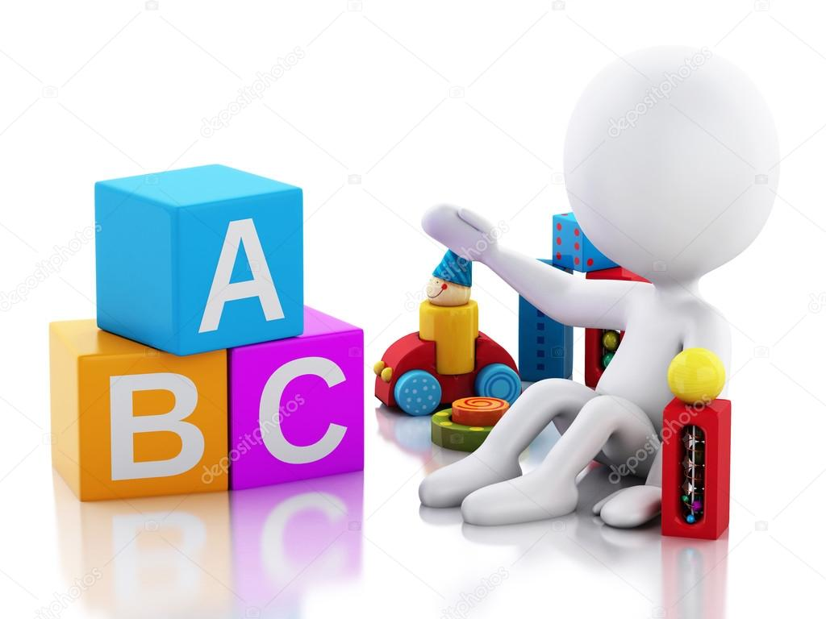

**Приучать к труду можно, играя**

Дети очень любят играть. Так, можно трудовые поручения превращать в игру. Вместо скучной уборки игрушек, поиграйте: машины целый день работали, а вечером едут в гараж. Слон помог зайчику выбраться из-под дивана и спас его от волка.

А пылесос может превратиться в дракона, который гоняется за пылинками и соринками. Также мыть посуду можно, играя. Спасаем тарелки от грязи. Малыш выступает в роли спасателя и помогает тарелкам и чашкам попасть в шкаф.

Для примера читайте сказки, где герои получают за свой труд вознаграждение. Двенадцать месяцев - падчерица получает кучу подарков. Трудолюбивая Золушка встретила принца. А Федора вообще могла остаться без посуды, потому что, та от нее сбежала.

**Дети подражают взрослым**

Надо всегда помнить, что дети очень подражают своим родителям.

Если папа сам раскидывает свои вещи, мама оставляет грязную посуду в раковине, то ребенка трудно будет приучить к порядку.

**Прежде чем приучать ребенка к труду, начинать надо с себя!**

* Не ругайте малыша, если что-то не получается, покажите и объясните, как надо сделать.
* Не забывайте хвалить ребенка.
* Не заставляйте малыша что-то делать, лучше заинтересуйте его.
* Не пытайтесь научить его делать все сразу и быстро.
* Если малыш сам вызвался вам помочь, не отгоняйте его, типа: Я сама

Вот такие нехитрые способы приучать ребенка к труду.

